**41. First Missing Positive**

Hard

2004633FavoriteShare

Given an unsorted integer array, find the smallest missing positive integer.

**Example 1:**

Input: [1,2,0]

Output: 3

**Example 2:**

Input: [3,4,-1,1]

Output: 2

**Example 3:**

Input: [7,8,9,11,12]

Output: 1

**Note:**

Your algorithm should run in *O*(*n*) time and uses constant extra space.

1. 排序后再找

Python的sorted在 最优情况下时间复杂度是O(n), 但是平均时间复杂度是O(nlogn)。所以这个方法不太满足要求。

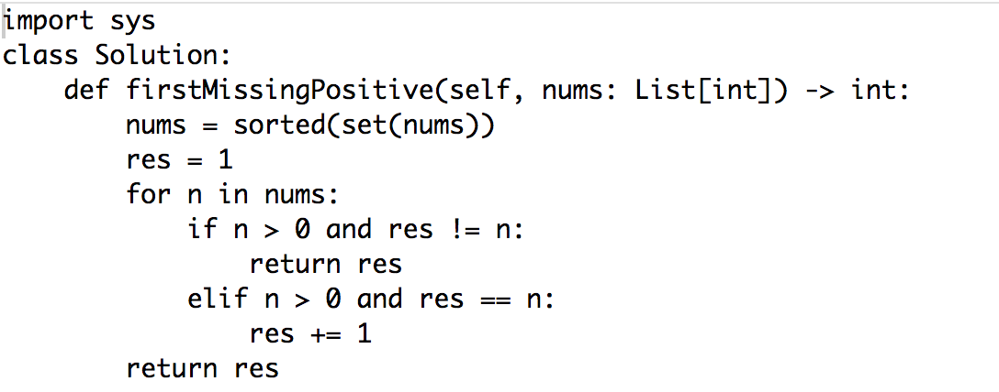

1. 使用index as hash 来记录每个数字出现的频率

